บทที่ 2
โปรแกรมแม่ข่ายและลูกข่ายสำหรับรับส่งสารด่วน

เราสามารถแบ่งมุมมองในระบบรับส่งสารด่วนได้ 2 ส่วน คือ
- โปรแกรมแม่ข่ายสำหรับให้บริการ
- โปรแกรมลูกข่ายสำหรับรับส่งสารด่วน

โดยทั่วไปทุกครั้งก่อนที่ไคลเอ็นต์จะใช้บริการ ไคลเอ็นต์จำเป็นต้องใช้โปรแกรมลูกข่ายทำการ ล๊อกอิน ติดต่อไปยังโปรแกรมแม่ข่ายก่อนเสมอ เนื่องจาก โปรแกรมแม่ข่ายต้องการข้อมูลที่จำเป็นเบื้องต้นหลายๆอย่างก่อนที่ใช้เริ่มการให้บริการแก่ไคลเอ็นต์ได้ หากการ ล๊อกอินสำเร็จอย่างสมบูรณ์ โปรแกรมแม่ข่ายจะสามารถให้บริการแก่ไคลเอ็นต์
หน้าที่ของโปรแกรมแม่ข่ายจะมากหรือน้อยขึ้นอยู่กับการออกแบบรูปแบบการติดสื่อสาร รวมถึงความสามารถต่างๆที่โปรแกรมลูกข่ายต้องการ ซึ่งถ้ายิ่งมากแล้ว โปรแกรมแม่ข่ายก็ยิ่งมีหน้าที่เพิ่มมากขึ้น

ระบบรับส่งสารด่วนในปัจจุบัน
ระบบรับส่งสารด่วนในปัจจุบันอาจจะจำแนกตามรูปแบบการติดต่อสื่อสารออกเป็น 2 แบบดังนี้
- แบบ เพียร์ทูเพียร์ (Peer-to-Peer Communication)
พิจารณาจากรูปที่ 2-1 จะเห็นได้ว่าวิธีนี้จะเป็นลักษณะ การกระจายอำนาจ (Distribution) โดยเมื่อ ผู้ใช้ IsagQ-A และ IsagQ-B เป็นสมาชิกของ IsagMQ แล้ว เมื่อผู้ใช้ IsagQ-A ต้องการติดต่อกับ ผู้ใช้ IsagQ-B ผู้ใช้ทั้งสองจำเป็นที่จะต้องติดต่อไปยัง IsagMQ เสียก่อน เพื่อให้ทางเซิร์ฟเวอร์ได้ทราบว่าขณะนี้มีผู้ใช้คนใดอยู่ในสถานะที่พร้อมจะได้รับบริการ อีก ทั้งผู้ใช้แต่ละคนต้องใช้ข้อมูลรายละเอียดของกลุ่มผู้ใช้งานที่ตนเองมีสิทธิ์เข้าถึง ซึ่งข้อมูลเหล่านี้เซิร์ฟเวอร์จะเป็นคนมอบให้มาหลังจากที่ผู้ใช้งานได้ทำการติดต่อกับทางเซิร์ฟเวอร์เป็นที่เรียบร้อยแล้ว
หลังจากนั้น ผู้ใช้ IsagQ-A จะสามารถติดต่อไปยัง IsagQ-B ได้โดยตรง โดยที่ไม่ผ่าน IsagMQ ซึ่งรูปแบบนี้เป็นลักษณะแบบเพียร์ทูเพียร์ นั้นเอง ตัวอย่างของโปรแกรมรับส่งสารด่วนประเภทนี้ก็คือ ICQ
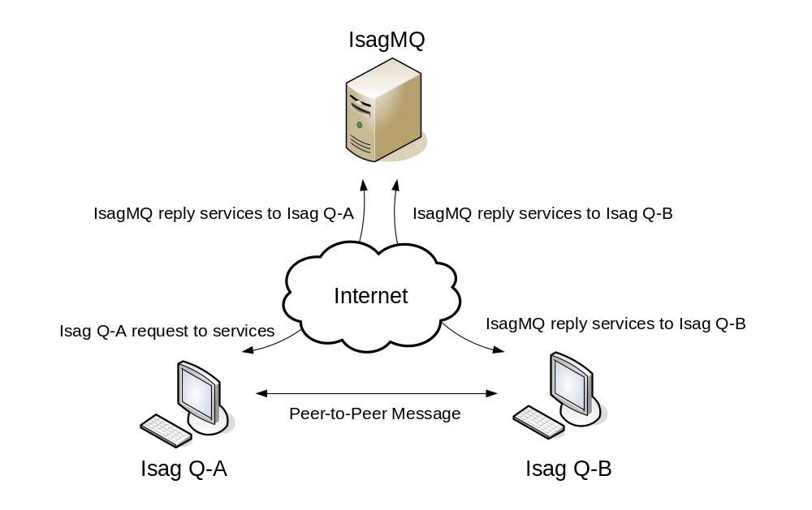

รูป 2-1 ระบบรับส่งสารด่วนแบบเพียร์ทูเพียร์

- แบบ เซิร์ฟเวอร์ทำงานเป็นหลัก (Server-based Communication)
พิจารณารูป 2-2 แสดงการทำงานของเซิร์ฟเวอร์ จะเห็นได้ว่าวิธีนี้จะเป็นลักษณะ รวมอำนาจเข้ามาไว้ที่ศูนย์กลาง (Centralization) ผู้ใช้นอกจากจะต้อง ล๊อกอินไปยัง เซิร์ฟเวอร์แล้ว ทุกๆข้อความที่ผู้ใช้ต้องการส่งไปให้ใคร ก็จำเป็นที่จะต้องส่งไปยังเซิร์ฟเวอร์เพื่อให้เซิร์ฟเวอร์ทำการส่งข้อความต่อไปยังผู้ใช้ปลายทางอีกทีนึง
ด้วยวิธีการนี้ เซิร์ฟเวอร์จะต้องมีความสามารถนอกจากการให้บริการพื้นฐานแล้ว ยังต้องสามารถจัดลำดับการรับส่งข้อความของผู้ใช้ ณ เวลาจริง โดยข้อความใดมาก่อนก็จะได้รับการส่งไปยังปลายทางก่อน จะเห็นได้ว่า โปรแกรมทางฝั่งแม่ข่ายจะมีความซับซ้อนสูงมาก ตัวอย่างของระบบรับส่งสารด่วนประเภทนี้ก็คือ MSN Messenger

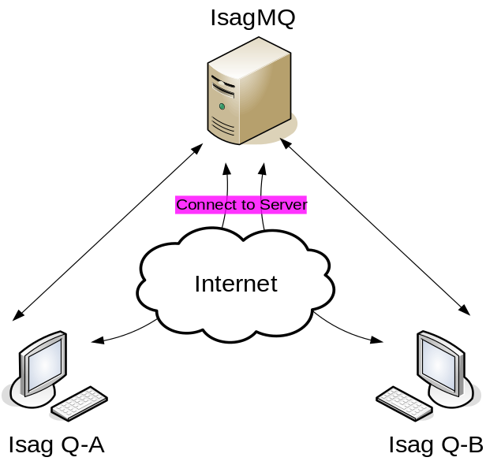

รูป 2-2 ระบบรับส่งสารด่วนแบบ Server-based

การเปรียบเทียบข้อดีข้อเสียของระบบทั้งสอง
ไม่ว่าจะเป็นระบบการส่งสารด่วนแบบเพียร์ทูเพียร์ หรือ แบบ เซิร์ฟเวอร์-เบส ต่างข้อมีข้อดีข้อเสียแตกต่างกันไปซึ่งจะสรุปดังตารางที่ 2-3

ความสามารถ | Peer-to-Peer | Server-based
เซิร์ฟเวอร์ทำงานหนัก | น้อย | มาก
ความรวดเร็วในการส่งข้อความ | มาก | น้อย
ความซับซ้อนของโพรโตคอล | น้อย | มาก
ความปลอดภัย (การเปิดเผย IP) | น้อย | มาก
ปัญหาเรื่องไฟร์วอลล์ | มาก | น้อย
ค่าใช้จ่ายในการดูแลรักษา | น้อย | มาก

รูป 2-3 ตารางเปรียบเทียบข้อดีข้อเสียของระบบรับส่งสารด่วนในปัจจุบัน

ในการจะตัดสินในเลือกระบบรับส่งสารด่วนแบบใดขึ้นอยู่กับจุดประสงค์ของผู้ออกแบบ และ ความสามารถในการจัดการผลลัพธ์ที่เกิดขึ้น โดยในขั้นนี้ทางผู้พัฒนาได้เลือกระบบรับส่งสารด่วนแบบเพียร์ทูเพียร์ เนื่องจากมีความซับซ้อนน้อยกว่า จึงง่ายต่อการพัฒนา
ระบบรับส่งสารด่วนในอนาคต
แนวโน้มของการพัฒนาของระบบรับส่งสารด่วนเพิ่มขึ้นไปทุกวัน จากเดิมที่ผู้ใช้สามารถส่งได้เพียงข้อความที่ต้องสนทนาเท่านั้น ปัจจุบันกลับสามารถรองรับการสนทนาผ่านเสียง ผ่านภาพ รวมถึงมีลูกเล่นแตกต่างกันไปตามผู้สร้างสรรค์ สิ่งเหล่านี้ได้แทนที่ความต้องการในการใช้จดหมายอิเล็กทรอนิกส์ได้เป็นอย่างมาก นั้นก็เพราะมีความสะดวกรวดเร็ว ทันเวลา
แต่ปัจจุบันด้านหนึ่งที่ระบบรับส่งสารด่วนยังไม่ได้ให้ความสำคัญมากก็คือ ด้านความปลอดภัย เช่นการเข้าและถอดรหัส รวมถึง การพิสูจน์ตน บางโปรแกรมสามารถรองรับความสามารถได้เพียงการเข้าและถอดรหัสเท่านั้น ดังนั้นหากผู้ใช้ส่งข้อความที่มีความสำคัญ และ ถูกดักจับข้อความไป ผู้ที่ดักจับข้อความก็สามารถทราบได้ว่าผู้ใช้คนดังกล่าวกำลังสนทนาอะไรกันอยู่ ทำให้เขาสามารถโขมยความลับได้ และในกรณีที่ผู้ประสงค์ร้ายปลอมแปลงข้อความส่งไปยังผู้อื่นทำให้เขาคิดว่าข้อความดังกล่าวมาจากสมาชิกของเขาเอง ผลลัพธ์ก็ยิ่งร้ายแรงขึ้นไป ด้วยเหตุนี้ หากเปรียบเทียบกับความนิยมที่ทวีความรุนแรงมากขึ้น กับ ความต้องการที่หลากหลายของผู้ใช้งาน น่าจะเป็นแรงขับดันให้ ระบบรับส่งสารด่วนในอนาคตมีความปลอดภัยมากยิ่งขึ้น ทั้งนี้มิใช่เพียงเพื่อการบันเทิงเท่านั้น แต่หากเพียงเพื่อเชิงพาณิชย์ อีกด้วย

